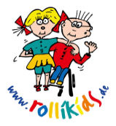
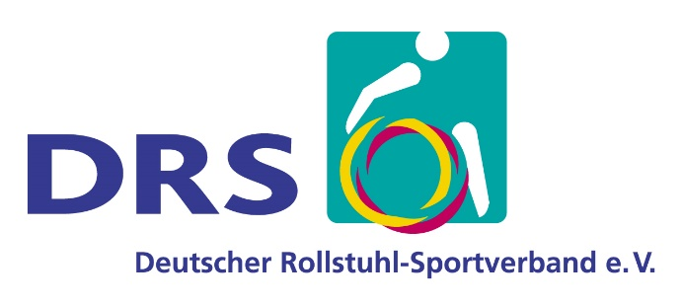
DRS Fachbereich Kinder- und Jugendsport
Ute Herzog
Altenbödinger Str. 40
53773 Hennef
Fon 02242-7266 ∙ Fax 02242-901488
rollikids@rollstuhlsport.de
www.rollstuhlsport.de

Ausschreibung
.......................................................................................................................................................................................................................................................................................

Mobilitäts - und Rollstuhltrainingskurse im Rehasport für Kinder und Jugendliche am 10./11.Januar 2026 in Köln
Veranstalter: Deutscher Rollstuhl-Sportverband e.V. / Fachbereich Kinder- und Jugendsport

Ausrichter: Deutscher Rollstuhl-Sportverband e.V. / Fachbereich Kinder- und Jugendsport

Lehrgangsleitung: Simone Trimborn-Hömberg -Ute Herzog

Organisation: Simone Trimborn-Hömberg

Zeitrahmen: 10.-11.01.2026

Ort: Deutsche Sporthochschule Köln,

Unterkunft: Gästehaus der Sporthochschule Köln/Trainerakademie
Guts-Muths-Weg 1
D-50933 Köln

Kosten: Kostenfrei für ÜL und Praktikanten der Rollstuhlmobilitätstrainingskurse,
für diesen Personenkreis werden Fahrtkosten max. DB Klasse2 Wohnort –Köln erstattet! (Voraussetzung zur Erstattung der Fahrkosten ist die Teilnahme an beiden Tagen sowie die Mitgliedschaft im DRS)
Für Teilnehmer, die an der Veranstaltung zur Lizenzverlängerung teilnehmen:100,00 Euro inkl. Verpflegung.

Meldeschluss: 21.11.2025

Anmeldung bei: Simone Trimborn- Hömberg- trimborn-hoemberg@web.de

Bankverbindung: DRS Konto bei der Volksbank Bonn Rhein-Sieg eG
IBAN DE73 3806 0186 5333 3330 17 – BIC GENO DE D1 BRS

Haftung: Der Veranstalter und Ausrichter haften für Schäden nur in den Grenzen und im Umfang des zur Verfügung stehenden Haftpflicht-Versicherungsschutzes. Die Haftung für darüber hinaus gehende
Schäden wird ausdrücklich ausgeschlossen. Ebenso besteht keine Haftung für Sport- und Wegeunfälle. Ansprüche aus den Sportunfall-Versicherungsverträgen der Landessportbünde / des
DBS werden von dieser Haftungsbegrenzung nicht berührt. Zur privaten Vorsorge wird der Abschluss einer privaten Haftpflicht- bzw. Unfallversicherung empfohlen.
Kurzfristige Absagen Bei kurzfristigen Absagen muss von den TN die Stornogebühr für die Übernachtung übernommen werden.

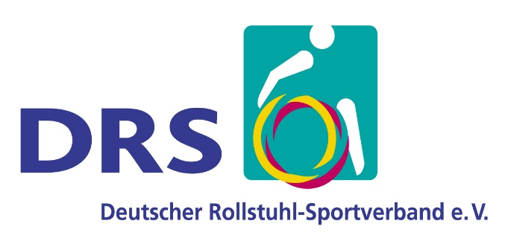

Datenschutz:

- Datenschutz-Information
Der Deutsche Rollstuhl-Sportverband (DRS) verpflichten sich zum rechtskonformen Umgang mit personenbezogenen Daten gem. EU-Datenschutz-Grundverordnung (DSGVO) sowie Bundesdatenschutzgesetz (BDSG n. F.) Mit den folgenden Einwilligungserklärungen (2a, 2b) erfüllt der DRS die Informationspflichten gem. Art. 6, Art. 7 und Art. 13 der DSGVO.

- Deutscher Rollstuhl-Sportverband e.V. Friedrich-Alfred-Str. 10, 47055 Duisburg
Telefon: 0203 – 7174 182, Email: info@drs.org, Webseite: www.drs.org

- Datenschutzbeauftragter DRS, Lars Pickardt, c/o BG Klinikum Hamburg Bergedorferstr. 10, 21033 Hamburg, Tel.: 040 – 7306 1369, Email: Lars.Pickardt@rollstuhlsport.de

- Zuständige Aufsichtsbehörde für den DRS: Landesbeauftragter für Datenschutz und Informationsfreiheit Nordrhein-Westfalen, Postfach 20 04 44, 40102 Düsseldorf, Tel.: 0211/38424-0, E-Mail: poststelle@ldi.nrw.de

2a. Datenschutz-Einwilligung
Einwilligung gem. Art 6 DSGVO:

Die Erhebung, Speicherung, Verarbeitung und Übertragung meiner Daten durch den DRS erfolgt zum Zwecke der Durchführung der Veranstaltung. Ich bin mit der Nennung meiner Angaben (Name, Vorname, Organisation, Funktion, Wohnort und E-Mailadresse) auf einer Teilnehmerliste (in Papierform und ggf. auch in digitaler Form) gegenüber anderen Teilnehmerinnen/Teilnehmern aus der von mir gemeldeten Veranstaltung einverstanden. Mir ist zudem bekannt, dass

- meine personenbezogenen Daten aus steuerrechtlichen Gründen für die Dauer von 10 Jahren beim DRS gespeichert werden;
- ich ein jederzeitiges Recht auf Auskunft durch den DRS zu meinen personenbezogenen Daten sowie auf Berichtigung oder Löschung oder auf Einschränkung der Verarbeitung sowie das Recht auf Datenübertragbarkeit habe;
- ich die hier erteilte Einwilligung jederzeit und ohne Angabe von Gründen widerrufen kann. Der Widerruf kann formlos an den DRS erfolgen; Hinweis gem. Art. 7 Abs. 3 DSGVO: Durch den Widerruf der Einwilligung wird die Rechtmäßigkeit der aufgrund der Einwilligung bis zum Widerruf erfolgten Erhebung, Speicherung und Verarbeitung nicht berührt;
- ich ein jederzeitiges Recht zur Beschwerde bei der zuständigen Aufsichtsbehörde (siehe oben) habe;
- diese Einwilligung freiwillig durch mich erfolgt.

Datum, Unterschrift von Teilnehmer/in ggfls. Erziehungsberechtigter:

